  ΕΛΛΗΝΙΚΗ ΔΗΜΟΚΡΑΤΙΑ  ΕΠΙΜΕΛΗΤΗΡΙΟ ΗΜΑΘΙΑΣ | 

Ο ΠΡΟΕΔΡΟΣ Βέροια, 25 Ιουνίου 2014

Νίκος Ουσουλτζόγλου για την βράβευση της εξαγωγικής δραστηριότητας της Venus: Το καμάρι της Ημαθίας.

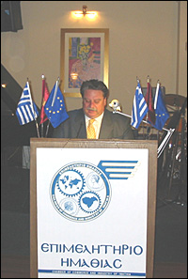
Την συνεταιριστική βιομηχανία Venus Growers συγχαίρει με επιστολή του ο Πρόεδρος του Επιμελητηρίου κ. Νίκος Ουσουλτζόγλου. Συγκεκριμένα στην επιστολή αναφέρονται τα εξής:

Αγαπητέ Πρόεδρε,

«Η Venus Growers είναι το καμάρι της Ημαθίας. Μια από τις κορυφαίες συνεταιριστικές βιομηχανίες με πολλά χρόνια παρουσίασης στις αγορές του εξωτερικού, με ποιοτικό προϊόν, συνεχή άλματα προς τα εμπρός παρά την κρίση.
Η βράβευσή της για την εξαγωγική δραστηριότητα από το Εμπορικό Βιομηχανικό Επιμελητήριο Αθηνών είναι το επιστέγασμα της σοβαρής και υπεύθυνης δουλειάς που γίνεται όλα αυτά τα χρόνια και είναι τιμή για όλο το υγιές συνεταιριστικό κίνημα στην Ημαθία και την ευρύτερη περιοχή.
Η Διοίκηση του Επιμελητηρίου εύχεται να συνεχιστεί αυτή η επιτυχημένη πορεία προς όφελος της τοπικής και εθνικής οικονομίας».

Με εκτίμηση
